**ПАСПОРТ**

**ВАФЕЛЬНИЦА**

**МОДЕЛЬ: GL-WM88FR**

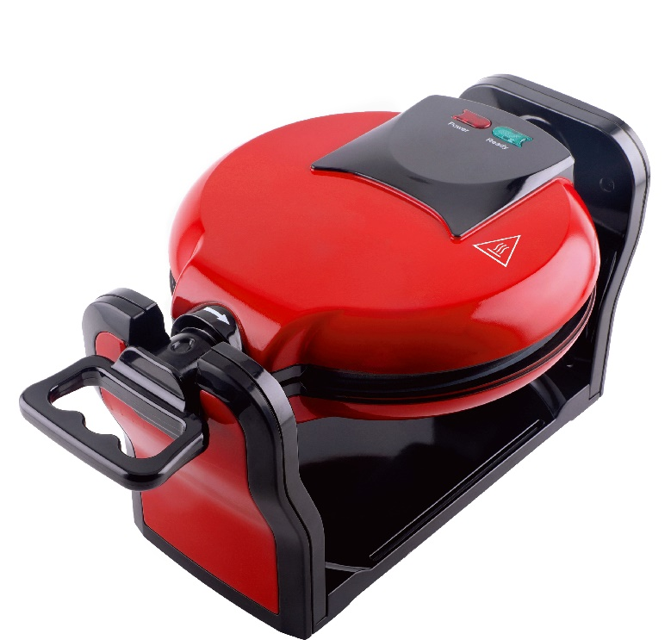



**Перед использованием устройства внимательно ознакомьтесь с данной инструкцией!**

**ТЕХНИКА БЕЗОПАСНОСТИ**

- Перед началом использования вафельницы внимательно ознакомьтесь с инструкциями, содержащимися в данном буклете. Не выбрасывайте инструкцию, сохраняйте ее в течение всего времени пользования устройством.

- При передаче устройства другому пользователю обязательно передайте и инструкцию.

- Вафельница может применяться только по своему прямому назначению. Неправильное использование и несоблюдение инструкций, изложенных в данном буклете, может привести к поломке устройства, а также нанести вред здоровью пользователя.

- Устанавливайте только на ровной и устойчивой сухой поверхности, вдали от источников тепла, влаги и открытого пламени.

- Работайте с вафельницей только в хорошо проветриваемом помещении; убедитесь, что вентиляция достаточна для отведения горячего пара.

- Убедитесь в том, что параметры электрической сети, указанные на шильдике устройства, соответствуют параметрам вашей электрической сети.

- Перед подключением к сети питания убедитесь, что контактные поверхности закрыты.

- Во избежание удара электрическим током не используйте вафельницу вблизи воды. Не погружайте устройство и сетевой шнур в воду или другую жидкость. Если это произошло, незамедлительно прекратите использование устройства и обратитесь в сервисную службу.

- Вафельница предназначена для использования в закрытых помещениях. Не используйте на открытом воздухе. Следует беречь устройство от воздействия высоких температур, прямых солнечных лучей, влажности, острых предметов. Не прикасайтесь к вафельнице влажными руками. Если устройство подверглось воздействию жидкости или влаги незамедлительно отключите его от сети питания.

- При появлении неисправностей немедленно отключите вафельницу от сети питания.

- Не пытайтесь самостоятельно ремонтировать вафельницу – это может быть опасно для вашего здоровья и жизни. Ремонтные работы могут осуществляться исключительно специалистами сервисного центра.

- Не используйте вафельницу при повреждении шнура питания – это опасно для здоровья и жизни. Для замены поврежденного шнура обратитесь в сервисный центр.

- Для замены могут использоваться только оригинальные запчасти. Несоблюдение этого условия может привести к возгоранию, поражению электрическим током, причинить вред здоровью и жизни пользователя.

- Сетевой шнур не должен свисать со стола, касаться горячих поверхностей, не должен быть завязан.

- Вафельница не является игрушкой! Храните ее в недоступном для детей месте. Дети старше восьми лет могут пользоваться вафельницей или находиться вблизи включенного устройства только под строгим контролем взрослых.

- Использование устройства людьми с ограниченными возможностями и детьми старше восьми лет возможно только под строгим контролем взрослых, ответственных за их безопасность. Ни при каких обстоятельствах не допускается использование вафельницы детьми, не достигшими восьмилетнего возраста.

**- Внимание: во время работы поверхность вафельницы нагревается до высокой температуры. Не прикасайтесь к ней – риск ожога! В процессе работы беритесь только за ручки, пользуйтесь прихватками и защитными жаропрочными рукавицами. Прежде чем дотрагиваться до корпуса вафельницы дождитесь его полного остывания.**

- Отключайте вафельницу от сети питания перед очисткой и при длительных перерывах в использовании. Не оставляйте включенную вафельницу без присмотра. Перед уходом из помещения выключите вафельницу и вытащите вилку из розетки.

- Не пользуйтесь удлинителями. Не включайте вафельницу одновременно в одну розетку с другими устройствами.

- Запрещается подключение к вафельнице любых внешних устройств, не входящих в комплект поставки (напр. внешних таймеров, сторонних термостатов, пультов управления и т.п.).

- Производитель не несет ответственности за повреждения устройства, вызванные неправильным обращением с ним и/или несоблюдением инструкций, изложенных в этом буклете.

**ТЕХНИЧЕСКИЕ ХАРАКТЕРИСТИКИ**

|  |  |
| --- | --- |
| Модель | GL-WM88FR |
| Параметры электросети | 220 В, 50 Гц |
| Мощность | 800 Вт |
| Диаметр формы | 185 мм |
| Диаметр готовой вафли | 170 мм |

**ЭКСПЛУАТАЦИЯ**

При первом использовании возможно появление запаха или небольшого количества дыма. Это нормально и не относится к неполадкам. Тем не менее, это может отразиться на вкусовых качествах готового продукта. Поэтому рекомендуется выкинуть первую порцию готовых вафель.

1. Удалите все упаковочные материалы. Очистите съемные формы в соответствии с инструкциями раздела Обслуживание и уход.

2. Смажьте формы *небольшим* количеством масла.

3. Закройте вафельницу и подключите ее к сети питания. В процессе нагрева будут гореть красный и зеленый индикаторы. Когда устройство нагреется до заданной температуры, зеленый индикатор погаснет (красный индикатор будет гореть). Время нагрева может варьироваться от 3 до 5 минут.

4. После того, как устройство нагрелось до заданной температуры (зеленый индикатор не горит), откройте форму, держась за ручку.

5. Залейте тесто в форму, при необходимости распределите тесто по форме с помощью жаропрочной *неметаллической* лопатки.

6. Закройте форму, подождите 5 секунд, за это время тесто успеет немного схватиться. Затем поверните закрытые формы на 180°, держась за ручку. Это позволит тесту равномерно распределиться по форме.

Рекомендуется подождать 3 минуты прежде, чем извлекать вафли из форм.

Наилучшее время приготовления вафель определяется опытным путем.

Время приготовления вафель может варьироваться, в зависимости от рецептуры теста и ваших личных предпочтений.

7. Поверните закрытые формы на 180°, держась за ручку. Извлеките готовые вафли из форм. При необходимости используйте *неметаллические* приборы. Если вафли не готовы, закройте вафельницу, снова поверните формы и подождите ещё немного.

8. По окончании работы отключите устройство от сети питания. Оставьте формы открытыми, чтобы они быстрее остыли. Не начитайте очистку форм, пока они не остынут.

**ОБСЛУЖИВАНИЕ** **И УХОД**

**Любые работы по обслуживанию и очистке должны выполняться на отключенном от сети питания и полностью остывшем оборудовании.**

1. Никогда не погружайте устройство или сетевой шнур в воду и другие жидкости.

2. Никогда не заливайте холодную воду в горячие формы. Это повредит антипригарное покрытие и сократит срок службы устройства.

3. Удалите все крошки и остатки теста из форм. Протрите формы бумажным полотенцем, чтобы удалить следы масла.

4. При необходимости протрите формы влажной тканью.

5. Не используйте едкие и абразивные средства для очистки устройства.

6. Внешние поверхности устройства необходимо протирать влажной тканью. Не допускается использование металлических губок и других абразивных средств.

7. Для удаления пригоревшего теста рекомендуется нанести на остатки теста немного масла и оставить на 5 минут. После этого тесто размякнет, и его будет легко удалить.

**ХРАНЕНИЕ И ТРАНСПОРТИРОВКА**

Транспортировка должна осуществляться аккуратно, чтобы не нанести повреждения оборудованию. При транспортировке не переворачивайте упаковку с оборудованием вверх дном.

Если оборудование не будет использоваться в течение длительного времени (выходные, каникулы и т.п.), необходимо отключить его от электросети и тщательно очистить (согласно пункту Обслуживание и уход). Хранить в сухом, проветриваемом помещении.

**УТИЛИЗАЦИЯ**

В целях защиты окружающей среды не выбрасывайте устройство в обычные мусорные баки. Утилизируйте в соответствии с действующими нормативами.

|  |
| --- |
| Произведено в КНР.  Дата производства является частью серийного номера, который указан на шильдике и/или упаковке оборудования.  Изготовитель: X. J. Electronics (Shenzhen) Co., Ltd.  Адрес изготовителя: Shijing Industrial Zone, Pingshan New District, Shenzhen, Китай.  Импортер/поставщик: ООО «Сэлдом»; адрес электронной почты: [seldom@seldom24.ru](mailto:seldom@seldom24.ru)  Адрес: 107061, г. Москва, ул. Малая Черкизовская, дом 14, этаж 4, пом. IX комн. 412 |